# 晃防控通〔2020〕3号

关于疫情防控期间安全有序开放室内装饰装修市场的通告

按照中共怀化市委新型冠状病毒感染的肺炎疫情防控工作指挥部《关于安全有序开放室内装饰装修市场的通知》（怀防控发〔2020〕138号）精神，现将我县疫情防控期间安全有序开放室内装饰装修市场相关事宜通告如下：

一、允许装饰装修企业或承包人进入社区（村），对有需要装饰装修的业主进行装饰装修施工。

二、在新晃区域从事装饰装修的施工人员，必须是低风险地区的低风险人员，近期涉鄂人员暂时不能返岗或上岗。

三、对于有装饰装修要求的业主，必须到所住小区物业公司或社区、村报告及申领《新晃侗族自治县室内装饰装修疫情防控三方协议书》，与承包人、社区（村）共同签署，并由社区（村）报乡镇人民政府备案。

四、社区（村）对签有三方协议的装饰装修施工人员发放《疫情防控期间社区（村）室内装饰装修人员通行证》，各社区（村）防疫服务点或物业公司依据《疫情防控期间社区（村）室内装饰装修人员通行证》进行出入管理。

五、在疫情防控期间进行装饰装修施工，业主承担疫情防控监督提醒责任，承包人承担员工管理主体责任，社区（村）履行疫情防控监管责任。

六、在疫情防控期间进行装饰装修施工，承包人必须落实防疫物资和防护措施，组织员工错峰出行，全面加强施工现场的消毒杀菌净化和施工事项的环境卫生管理，切实做好防疫安全和生产安全工作。

七、住建部门要切实履行行业管理责任，各疫情防控责任主体要认真遵照执行本通告。对不严格执行造成不良后果的，依纪依规依法进行查处。疫情防控工作结束后，恢复正常管理状态。

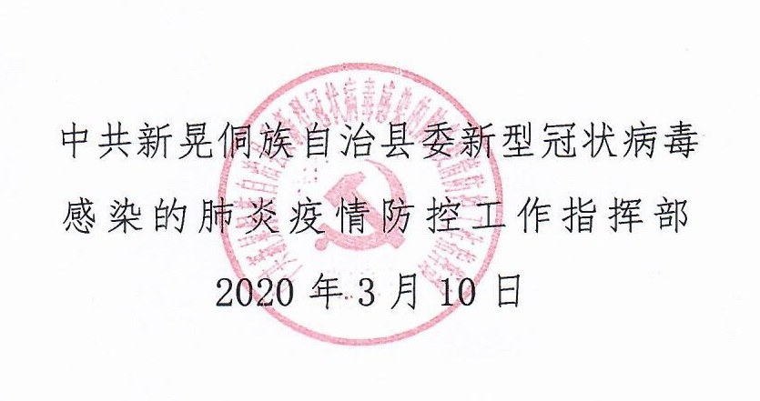

中共新晃侗族自治县委新型冠状病毒

感染的肺炎疫情防控工作指挥部办公室 2020年3月10日印发

# 新晃侗族自治县室内装饰装修疫情防控

# 三方协议书

业 主：

承 包 人：

社区（村）：

为了科学把握、统筹做好当前疫情防控工作，实现安全有序开放装饰装修市场各项规定，按照疫情防控风险分区分级管理要求，全面落实好疫情防控主体责任，经业主、承包人、社区（村）三方认可，特签订本协议。

1. 业主防控疫情责任

1.承担疫情防控监督提醒责任。

2.负责到社区（村）报告申领“装饰装修人员通行证”及“两承诺”，分头与承包人、所在社区（村）进行签署，收集承包人上报的“三核实”、“两承诺”资料，到社区（村）进行备案登记。

1. 承包人防控疫情责任

1.承担疫情防控主体责任，对所属施工人员的健康负责。负责将“三核实”（施工人员岗前测温汇总表、个人健康证明、近期14天疫情防控行程卡）、“两承诺”（施工人员对承包人的承诺、承包人对社区（村）的承诺）资料完善收集汇总上报给业主。

2.入场施工前要对施工现场进行全方位的消毒杀菌净化。

3.入场装饰装修工人要做好自身安全防护，必须佩戴口罩施工。

4.不准在施工现场食宿。

5.加强施工现场及施工结束后的环境卫生管理。

6.二手房装修要做好拆除卫生间下水道通风管的封堵。

7.实行错峰施工组织，每天施工时间段为上午8:30-12:00、下午15:00-18:30，其余时间段不准组织施工。

1. 社区（村）防控疫情责任

1.社区（村）承担疫情防控监管责任。

2.负责发放《疫情防控期间社区（村）室内装饰装修人员通行证》。

3.负责将日常管理责任压实在各社区（村）防疫服务点或物业公司，督促各社区（村）防疫服务点或物业公司落实疫情防控期间的日常管理工作。

1. 本协议书一式三份，业主、承包人、社区（村）各执一份。本协议自签字之日生效，至施工结束后失效。
2. 本协议附件为“三核实”（施工人员岗前测温汇总表、个人健康证明、近期14天疫情防控行程卡）、“两承诺”（施工人员对承包人的承诺、承包人对社区（村）的承诺）资料。

业主代表（签字）：

承包人代表（签字）：

社区（村）负责人（签字）：

签约时间： 年 月 日

疫情防控期间社区（村）室内装饰装修

人员通行证（模板）

通行线路：

发证单位盖章：

正面

新晃县装饰装修人员

通行证

姓 名：

家庭住址：

用工单位：

工作地址：

照 片

背面

企业疫情防控承诺书

我单位承诺：严格执行中共新晃侗族自治县委新型冠状病毒感染的肺炎疫情防控工作指挥部命令及相关规定，切实落实疫情防控主体责任，加强从业人员健康监测，落实落细各项防控和服务保障措施。同时，我们将按要求定时报送疫情防控情况，并配合做好有关工作，如出现不符合规范的情形导致出现确诊病例，将依法依规承担有关责任。

承诺单位（盖章）：

法定代表人（签字）：

年 月 日

疫情防控个人承诺书

根据当前新冠肺炎疫情防控要求，本人郑重承诺，模范遵守、严格执行中共新晃侗族自治县委新型冠状病毒感染的肺炎疫情防控工作指挥部命令等相关规定。坚决做到：

1.在疫情防控期间不组织和参与聚餐、酒宴、打牌、集会等聚集性活动，未经批准不离开本地。

2.加强个人防控，学好、用好防控知识，自觉佩戴口罩，主动接受体温检测。

3.不贩卖、交易、消费野生动物。

4.如实报告本人及亲属来自疫区或与疫区来人接触情况。

5.服从企业管理，本人及亲属如有新型冠状病毒感染的肺炎疑似症状，第一时间向企业负责人或县委疫情防控工作指挥部报告，并严格执行隔离措施。

6.发现来自疫区人员或疑似症状人员，第一时间向企业负责人或县委疫情防控工作指挥部举报。

7.坚决杜绝一切违规操作，及时消除安全生产隐患。

如违反上述承诺，自愿承担一切责任和后果。

承诺人：

年 月 日